DOLNOŚLĄSKA FEDERACJA ORGANIZACJI POZARZĄDOWYCH

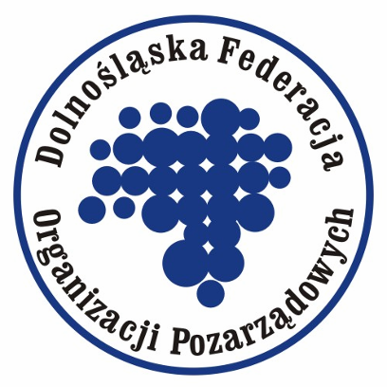

RAPORT ROCZNY

2006 ROK

I. Pełna nazwa organizacji:
Dolnośląska Federacja Organizacji Pozarządowych.

II. Data rejestracji, numery identyfikacyjne:
Federacja powołana została 18 maja 2004 roku. Wpisana zaś do Krajowego Rejestru Sądowego została w listopadzie 2004 roku.

KRS: 0000215287
Regon: 933032940
NIP: 897-17-13-505

III. Adres, telefon, fax, e-mail:
ul. Kołłątaja 21, 50-006 Wrocław, Województwo Dolnośląskie
Adres biura Federacji:
ul.Ruska 43-44 III p., 50-079 Wrocław, Województwo Dolnośląskie
tel. (0-71) 793 23 24
fax (0-71) 793 23 24
e-mail: dfop@dfop.org.pl

IV. Zarząd:

Skład Zarządu i kontakt:
Prezes Waldemar Weihs
Fundacja „Merkury” w Wałbrzychu
w.weihs@dfop.org.pl, waldemar@weihs.pl
tel. (0-74) 666 22 00, fax (0-74) 666 22 01
i tel. komórkowy (0-509) 673 693

Wiceprezes Helena Żuraw
Europejskie Centrum Zrównoważonego Rozwoju we Wrocławiu
h.zuraw@dfop.org.pl, h.zuraw@cezr.org.pl
tel. (0-71) 797 80 56, fax (0-71) 797 80 53

Sekretarz Anna Lechowska
Stowarzyszenie dla Dzieci i Młodzieży „Szansa” w Głogowie
a.lechowska@dfop.org.pl, anna@lechowski.pl
tel./fax (0-75) 752 42 54 i tel. komórkowy (0-603) 080 938

Skarbnik Tadeusz Kowalczyk
Dolnośląska Federacja Profilaktyki Uzależnień „Ślęża we Wrocławiu”
t.kowalczyk@dfop.org.pl, tadek@sisco.pl
tel./fax (0-71) 345 34 16 i tel. komórkowy (0-609) 268 327

Członek Tadeusz Krasoń
Wrocławski Sejmik Osób Niepełnosprawnych we Wrocławiu
t.krason@dfop.org.pl, t.krason@wson.wroc.pl
tel. (0-71) 344 17 34, fax (0-71) 344 85 75 i tel. komórkowy (0-605) 544 733

Członek Stanisław Schubert
Karkonoski Sejmik Osób Niepełnosprawnych w Jeleniej Górze
s.schubert@dfop.org.pl, kson.jg@poczta.fm
tel./fax (0-75) 752 42 54 i tel. komórkowy (0-603) 080 938

Członek Jan Muraszko
Zarząd Okręgowego Polskiego Czerwonego Krzyża we Wrocławiu
wroclaw05@pck.org.pl
tel. kom.691027022

Skład Komisji Rewizyjnej i kontakt:

Przewodnicząca Elżbieta T. Woźniakowa
Stowarzyszenie Kobiet Aktywnych i Twórczych
zewoz@interbit.pl
tel. (0-71) 343 29 37

Członek Magdalena Lamprecht
Stowarzyszenie Aktywizacji Zawodowej i Społecznej Osób
Niepełnosprawnych "ACTUS"
actus@poczta.onet.pl
tel. (71) 351 08 39

Członek Karolina Pomian
Regionalne Centrum Wspierania Inicjatyw Pozarządowych
karolina.pomian@rcwip.pl
tel. (071) 793 30 00

V. Cele i strategia działania organizacji:
Celem statutowym Federacji jest:
- rozwijanie współpracy i standardów działania oraz umacnianie poczucia tożsamości środowiska organizacji pozarządowych,
- rzecznictwo interesów organizacji pozarządowych,
- kształtowanie sprzyjających postaw społecznych wobec organizacji pozarządowych
i budowanie ich rzetelnego wizerunku,
- opiniowanie prawodawstwa,
- działanie na rzecz partnerskiej współpracy organizacji pozarządowych z administracją publiczną wszystkich szczebli,
- wspieranie działalności organizacji członkowskich,
- reprezentacja organizacji pozarządowych należących do Federacji, wobec sektora publicznego i innych środowisk,
- nawiązywanie współpracy i wymiana doświadczeń z partnerami krajowymi i zagranicznymi.
VI. Powyższe cele realizowane są w szczególności przez:
- dbałość o przestrzeganie przez organizacje członkowskie standardów wynikających
z ustalonych zasad, w szczególności Karty Zasad Działania Organizacji Pozarządowych, przyjętych przez Walne Zebranie, oraz zajmowanie stanowiska wobec praktyk związanych
z działalnością organizacji pozarządowych,
- tworzenie warunków do wymiany zarówno doświadczeń jak i zasobów, a także upowszechnianie sprawdzonych rozwiązań,
- prowadzenie prac na rzecz regulacji prawnych istotnych dla środowiska organizacji pozarządowych, monitorowanie tych regulacji, a także ich przestrzegania,
- prowadzenie działań diagnostycznych i promocyjnych,
- zbieranie informacji na temat zasad i praktyk związanych z dostępnością środków finansowych dla organizacji pozarządowych,
- inicjowanie działań na rzecz budowania rzetelnego wizerunku organizacji pozarządowych,
w szczególności poprzez przygotowanie strategii informacyjnych dotyczących sektora organizacji pozarządowych,
- upowszechnianie wiedzy o sektorze organizacji pozarządowych,
- prowadzenie działań mediacyjnych,
- dla realizacji swoich celów Federacja współpracuje z innymi organizacjami pozarządowymi, organami administracji publicznej i samorządowej oraz wszelkimi osobami i instytucjami
o podobnych celach działania.

VII. Priorytety dla Zarządu na rok 2006 opracowane na podstawie wytycznych
z Konferencji Programowej DFOP w dnia 13 grudnia 2005 roku:

- wzmocnienie Federacji jako partnera dla UMWD,
- zabezpieczenie perspektyw finansowania (stabilność finansowo-organizacyjna),
- PR Federacji - utrzymanie i rozwijanie dobrego wizerunku na zewnątrz, kontakt
z mediami - rzecznik prasowy,
- umacnianie III sektora w terenie,
- wpływ na zmianę ustawy o.p.p. i wolontariacie,
- tworzenie wspólnych projektów,
- karta współpracy (powiat i gmina) – konsultacja,
- pozyskiwanie nowych aktywnych Członków DFOP,
- przegląd aktywności Członków DFOP i weryfikacja ich członkostwa,
- współpraca z administracją samorządową,
- pomoc w nawiązywaniu współpracy z lokalna władzą - usprawnienie komunikacji (dalszy rozwój),
- współpraca z organizacjami zagranicznymi.

VIII. Programy i projekty realizowane w ramach wyznaczonych priorytetów na 2006 rok:
1. Wzmocnienie Federacji jako partnera dla UMWD

W ramach wzmocnienia Federacji jako partnera dla UMWD w roku 2006 odbywały się regularne spotkania m.in. z przedstawicielami Biura do Spraw Współpracy z Organizacjami Pozarządowymi,
z przedstawicielami Wydziału Funduszy Europejskich i Polityki Regionalnej. Podczas spotkań omawiane były bieżące problemy i istotne kwestie dla III sektora na Dolnym Śląsku. Podczas organizowanych spotkań projektowych przez Federację przedstawiciele urzędu uczestniczyli
w spotkaniach dotyczących współpracy NGO z administracją publiczną jak również
w seminariach dotyczących aktualnej kondycji III sektora. Federacja uczestniczyła w lokalnych imprezach organizowanych przez Urząd Marszałkowski m.in. w Konferencji dotyczącej RPO na lata 2007-2013, Konferencji Rozwoju Infrastruktury, brała czynny udział w promocji ksiązki wydanej przez UMWD dotyczącej badań III sektora na Dolnym Śląsku.

2. Zabezpieczenie perspektyw finansowania (stabilność finansowo-organizacyjna),

W 2006 roku w ramach zabezpieczeń finansowych Federacja złożyła następujące projekty:
„Konsolidacja działań na rzecz rozwoju III sektora na Dolnym Śląsku” projekt złożony do Ministerstwa Pracy i Polityki Społecznej – Funduszu Inicjatyw Społecznych. Celem projektu jest zwiększenie aktywności i integracji organizacji pozarządowych zrzeszonych w DFOP poprzez wzmocnienie potencjału organizacji jako istotnego elementu rozwoju lokalnego. Projekt jest dwuletni 2006/2007. Budżet projektu wynosi: 102 100 zł.
W 2006 roku zrealizowano następujące działania:
- Budowa platformy wymiany doświadczeń i informacji:
Na stronie internetowej Federacji WWW.dfop.org.pl powstała platforma wymiany informacji
i doświadczeń w ramach której prowadzone są:
- mapa teleadresowa (zawiera pełne dane adresowe organizacji członkowskich wraz z opisem głównych kierunków działań organizacji).
- newsletter (newsletter zawiera aktualne informacje z zakresu funkcjonowania III sektora: zmiany prawne, aktualne konkurs, imprezy lokalne, planowane działania DFOP. Newsletter dociera do wszystkich organizacji członkowskich Federacji i rozsyłany jest co 3 tygodnie) - rozesłanych zostało 4 newslettery.
- kalendarz spotkań (w kalendarzu zamieszczane są wszystkie działania DFOP z dokładną data i opisem przedsięwzięcia) – ilość zamieszczonych informacji o wydarzeniach:
14 informacji od września do grudnia 2006.
- W ramach platformy prowadzone jest również biuro interwencji (w ramach działania biura można zgłaszać wszystkie przypadki łamania lub naruszania praw organizacji za pomocą maila lud forum).
- Raporty roczne (w zakładce raporty roczne zamieszczane są sprawozdania merytoryczne organizacji członkowskich DFOP).
- Biblioteczka (DFOP prowadzi biblioteczkę NGO) –ilość dostępnych publikacji – 40 pozycji dotyczących funkcjonowania i zarządzania NGO.
- Wzmocnienie branżowości środowiska organizacji zrzeszonych w DFOP:
- Spotkania branżowe (tworzenie branżowej struktury organizacji zrzeszonych w DFOP. Potrzebę pracy w grupach branżowych organizacje członkowskie sygnalizowały już niejednokrotnie.) Odbyły się 4 spotkania branżowe dla:

- organizacji kobiecych – w spotkaniu wzięło udział: 17 osób
- organizacji działających na rzecz dzieci i młodzieży – w spotkaniu wzięło udział: 12 osób
- organizacji kulturalnych – w spotkaniu wzięło udział: 28 osób
- organizacji działających na rzecz osób niepełnosprawnych – w spotkaniu wzięło udział:
8 osób
W sumie w spotkaniach branżowych uczestniczyło: 65 osób.

- Wizyta studyjna – wizyta studyjna miała miejsce w Głogowie w Stowarzyszeniu dla Dzieci
i Młodzieży „Szansa”. W wizycie brało udział 10 osób – członkowie Federacji.
- Spotkanie informacyjno-integracyjne:
W grudniu w ramach spotkania informacyjno – integracyjnego odbyło się Walne Zebranie Dolnośląskiej Federacji Organizacji Pozarządowych, podczas którego Członkowie Federacji wypracowywali priorytety działań na rok 2007. Pracowano również nad zmianami statutowymi DFOP. W spotkaniu uczestniczyło 34 osoby.

- Konsultacje dokumentów prawnych
Przedstawiciele Federacji konsultowali następujące dokumenty:
  - Roczny Program Współpracy z Urzędem Miasta Wrocław.
  - Roczny Program Współpracy z Urzędem Miasta Świdnica.
  - Nowelizacje Ustawy OPP i o Wolontariacie.
  - Regionalny Program Operacyjne na lata 2007-2013.
  - Program Operacyjny – Kapitał Ludzki.
  - FIO – 2013.
- Szkolenia Nowoczesne Technologie:
Federacja prowadziła szkolenia z nowoczesnych technologii na dwóch poziomach: podstawowy
i średnio zaawansowany. Szkolenia obejmują tematy:
- Word
- Excel
- Narzędzia komunikacyjne
W okresie od września do grudnia odbyły się 4 cykle szkoleń w których udział wzięło łącznie: 29 osób.

„Przejrzysty samorząd” – projekt realizowany w ramach programu Organizacje Strażnicze. Finansowany przez Fundację Batorego. Okres realizacji projektu grudzień 2006 – listopad 2007. Budżet projektu – 15 000 zł. Celem projektu jest zwiększenie kontroli społecznej nad planowaniem, wydatkowaniem i rozliczaniem pieniędzy publicznych na poziomie samorządów lokalnych Zrealizowane działania w ramach projektu:
Przygotowana została ankieta dotycząca wydatkowania pieniędzy publicznych przez samorządy lokalne na terenie całego Dolnego Śląska. Pytania ankietowe:
- Planowany budżet JST
  - Dochody i wydatki (bieżące i majątkowe), deficyt
  - Spłata zobowiązań z tytułu kredytów i pożyczek wraz z źródłami finansowania, prognoza kwoty długu
  - Wydatki związane z wieloletnimi programami inwestycyjnymi, w tym finansowane
z funduszy UE
  - Dotacje celowe związane z realizacją zadań zlecanych i powierzanych
  - Dochody z tytułu wydawania zezwoleń i sposób ich wydatkowania
  - Rezerwa budżetowa (ogólna i celowa)
- Informacje dodatkowe do budżetu
  - Cele i priorytety polityki społeczno-gospodarczej
  - Katalog przedsięwzięć przewidzianych do realizacji
  - Kierunki polityki budżetowej
Ankiety rozesłane zostaną do blisko 200 samorządów lokalnych. Z zebranych danych powstanie Raport o wydatkowaniu środków na działalność społeczną w gminach i powiatach Dolnego Śląska.

„Partnerstwo dla przyszłości” projekt realizowany w ramach szkoły Liderzy PAFW. Finansowany przez Polsko-Amerykańską Fundację Wolności. Budżet projektu 4 610 zł.
Okres realizacji sierpień – październik 2006 rok. Celem projektu jest kształtowanie demokratycznego ładu społecznego w środowisku lokalnym na terenie Dolnego Śląska po przez budowanie partnerstwa i zwiększenie współpracy między administracja publiczną i organizacjami pozarządowymi. Zrealizowane działania:
- przeprowadzenie badań ankietowych dotyczących współpracy ngo z samorządem lokalnym, ilość ankiet: 32 ankiety
- przeprowadzenie szkolenia dla przedstawicieli samorządów lokalnych i przedstawicieli organizacji pozarządowych z zakresu:

- tworzenia programów współpracy samorządu lokalnego z organizacjami pozarządowymi
- zasady, kierunki i formy współpracy ngo z samorządem
- podstawy prawne tworzenia programów
- budowanie strategii współpracy
- projekty międzysektorowych

W szkoleniu wzięło udział: 20 osób.
Ilość przeprowadzonych godzin szkoleniowych: 16 godzin szkoleń + 5 godzin zajęć integracyjnych.
W ramach realizacji projektu powstało Forum Internetowe z którego korzysta 10 osób uczestników szkolenia.

Projekty Pozafinansowe realizowane przez DFOP:
AKCJA AKACJA realizowana przez Fundację „Partners” Polska (www.fpp.org.pl) we współpracy z lokalnymi organizacjami i grupami nieformalnymi. Akcja ma charakter lokalny – nominacje i akacje w każdym województwie, a także ogólnopolski – podsumowanie akcji
w Warszawie – gala finałowa i wizyta studyjna dla zwyciężczyń we wrześniu 2006 roku. Patronat honorowy nad AKCJĄ AKACJA objął Program Narodów Zjednoczonych ds. Rozwoju (UNDP) – Polska.
DFOP był regionalnym koordynatorem ogólnopolskiego konkursu.
Akcja Akacja to konkurs którego celem jest wyróżnienie i nagrodzenie kobiet aktywnych
i twórczych, które w sposób szczególny przyczyniają się do rozwoju swoich środowisk lokalnych jak również społeczeństwa obywatelskiego. W całym konkursie Akcja Akacja nadeszły 402 zgłoszenia
z całej Polski zaś na Dolnym Śląsku 40 nominacji. Nagrodą finałową konkursu było uroczyste zasadzenie drzewa akcji w Parku słowackiego w centrum Wrocławia.
W spotkaniu finałowym uczestniczyło – 18 Pań z terenu Dolnego Śląska, które zostały nagrodzone drobnymi upominkami.
Podczas ceremonii zasadzeni drzewa obecni byli przedstawiciele mediów: telewizja TeDe, TVP3, Gazety Wyborczej.
- Ilość informacji w telewizji lokalnej – 2.
- Ilość informacji w prasie – 2.
- Występ artystyczny teatru „Euforium”

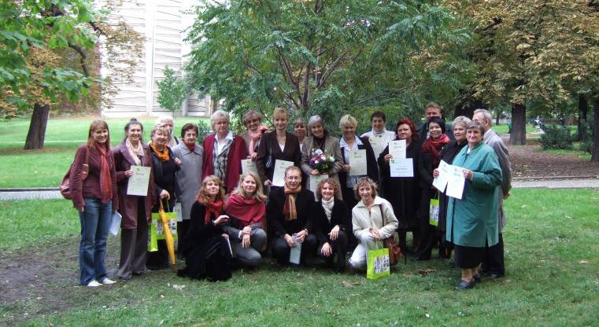

Finalistki Akcji Akacji 2006

BDR – Bank Drugiej Ręki – Federacja uczestniczyła w projekcie „Bank drugiej ręki – nowe drogi rozwoju” którego celem była próba powstania lokalnego Banku Drugiej Reki na terenie Wrocławia.
BDR to bank zajmujący się pozyskiwaniem i dystrybucją darów rzeczowych w tym używanego sprzętu komputerowego. Projekt realizowany był od marca do września 2006 roku. W tym czasie obyły się:
- 3 spotkania informacje w których łącznie wzięło udział 28 osób.
- 1 wizyta studyjna do Berlina do organizacji zajmujących się pozyskiwaniem darów rzeczowych. Odwiedziliśmy 3 organizacje z terenu Niemiec ( Mob e.V , Verein zur Förderung von Arbeit, Forschung und Bildung e.V, STEG e.V) Liczba uczestników wizyty: 10 osób.
- 1 trzydniowe szkolenie w ramach projektu dotyczących: ”Księgowość magazynowa”’, „Gospodarka magazynowa”

Debata przedwyborcza – Federacja była współorganizatorem debaty przedwyborczej. Przedstawiciele organizacji pozarządowych i studenci spotkali się z kandydatami na radnych Miasta Wrocławia aby usłyszeć co politycy wiedzą na temat III sektora i jak jest on uwzględniony w ich programach wyborczych. Debata odbyła się w ramach akcji "Masz głos, Masz wybór".
Na spotkanie przybyło dziewięciu kandydatów do Rady Miasta Wrocławia:
KW PSL - prof. dr hab. Emil Antoniszyn
KW Zielony Wrocław - Renata Berent-Mieszczanowicz
KW Młody Wrocław - Krzysztof Kamler
KW Związku Słowian - Witold Służycki
KW PIS - Marek Mutor
KW Platformy Obywatelksiej RP - Leon Susmanek
KWW Wrocław 2010 - Porozumienie Socjaldemokratów - Michał Syska
KW Motywacja Sukcesu - Adam Szarek
KWW Rafała Dutkiewicza - dr Aldona Wiktorska-Święcka

- W debacie uczestniczyło blisko 70 osób z Wrocławia.

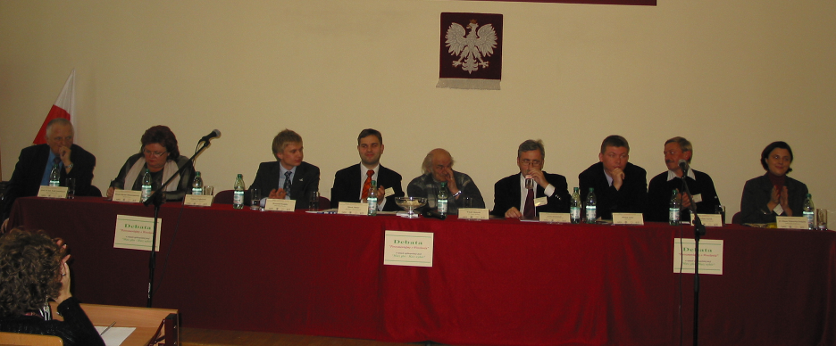

Debata Przedwyborcza

3 . Umacnianie III sektora w terenie:

W ramach umacniania pozycji sektora pozarządowego Federacja odbyła następujące działania w terenie:
Spotkania ze Społeczną Radą Konsultacyjną w Legnicy:

W dniu 20 czerwca 2006 r. w Legnicy odbyło się spotkanie przedstawicieli Dolnośląskiej Federacji Organizacji Pozarządowych z przedstawicielami Społecznej Rady Konsultacyjnej.
Na spotkaniu obecny był Prezydent Miasta Legnicy Pan Tadeusz Krzakowski a także Dyrektor Wydziału Kultury i Nauki Krzysztof Kostrzanowski i Główny Specjalista ds. Współpracy
z Organizacjami Pozarządowymi Krzysztof Balawender. Tematem spotkania była m.in. prezentacja celów działalności DFOP jak również ocena sprawozdania z realizacji uchwały Nr XXVIII/298/04 Rady Miejskiej Legnicy. Omawiany był temat współpracy organizacji pozarządowych z samorządem lokalnym i administracją publiczną jak również program współpracy na przyszły rok.
Liczba uczestników spotkania: 16 osób

Spotkanie z reprezentantami organizacji powstającej Federacji Organizacji Bogatyńskich:
Przedstawiciele DFOP uczestniczyli w spotkaniu mającym na celu powołanie Bogatyńskiej Federacji Organizacji Pozarządowych. Zarząd DFOP występował w roli moderatora i facylitatora spotkania. Dzielił się również swoim doświadczeniem i radami. Spotkanie było okazją do wymiany doświadczeń i informacji.
Liczba uczestników: 15 osób

Spotkanie z założycielami Świdnickiej Rady Pożytku Publicznego:
We wrześniu przedstawiciele zarządu Federacji spotkali się z członkami świdnickich organizacji
w sprawie powołania Świdnickiej Rady Pożytku Publicznego.
Spotkanie miało na celu ustalenia zasad tworzenia Rady i podział zadań w procesie jej tworzenia. Federacja objęła opieką merytoryczna i prawną organizacje zaangażowane w proces tworzenia Świdnickiej Rady Pożytku Publicznego.
Liczba uczestników spotkania: 6 osób

Również spotkania branżowe realizowane w ramach projektu FIO są istotnym elementem umacnia III sektora na Dolnym Śląsku:
- Ilość spotkań branżowych w terenie: 2 (Legnica, Jelenia Góra)

4. Wpływ na zmianę ustawy o.p.p. i wolontariacie,
W związku z prowadzonymi przez Ministerstwo Pracy i Polityki Społecznej konsultacjami społecznymi nowelizacji Ustawy z dnia 24 kwietnia 2003 r. o działalności pożytku publicznego i o wolontariacie Dolnośląska Federacja Organizacji Pozarządowych w dniu 27 października 2006 r. przeprowadziła konsultacje projektu zmian ww. Ustawy z dnia 3 października 2006 r. W spotkaniu konsultacyjny brali udział przedstawiciele organizacji członkowskich DFOP.
- Liczba osób na spotkaniu konsultacyjnym: 11 osób
- Liczba zgłoszonych postulatów: 10
Poza spotkaniem grupy roboczej – konsultacyjnej prowadzone były również konsultacje mailowe:
- Liczba przesłanych uwag i opinii odnośnie ustawy: 3

Udział Federacji w Konsultacje dokumentów i aktów prawnych:

- Powołana przez Dolnośląską Federację Organizacji Pozarządowych grupa konsultacyjna w wyniku prac nad Wstępnym Projektem Zintegrowanego Programu Wojewódzkiego (ZPW) na lata 2007-2013 oraz Regionalnym Programem Operacyjnym (RPO) dla Województwa Dolnośląskiego na lata 2007-2013 wypracowała propozycje zmian
i uzupełnień.
- Udział w Konsultacjach „Programu Rozwoju Infrastruktury Transportowej i Komunikacji dla Województwa Dolnośląskiego”.
- Dolnośląska Federacja Organizacji Pozarządowych uczestniczyła w dniu 10 lipca 2006 roku we Wrocławiu w konsultacjach społecznych Programu Operacyjnego Pomoc Techniczna 2007-2013 organizowanych przez Ministerstwo Rozwoju Regionalnego
- Udział w konsultacjach: Program Operacyjny Kapitał Ludzki.
- Konsultacje Programu Operacyjnego Infrastruktura i Środowisko.

5. tworzenie wspólnych projektów,

DFOP realizuje w partnerstwie projekt: „FIO to Dobra Praktyka”. Federacja jest partnerem Regionalnego Centrum Wspierania Inicjatyw Pozarządowych.
Głównym celem projektu jest: rozpowszechnienie dobrych praktyk w zakresie inicjatyw obywatelskich, w szczególności w dziedzinie integracji i aktywizacji społecznej, wśród 1060 przedstawicieli organizacji pozarządowych z terenu województwa dolnośląskiego.
Projekt realizowany jest od września 2006 do grudnia 2007 roku.
- Ilość wysłanych ankiet do organizacji: 50
- Ilość opisanych projektów: 2
- Ilość zebranych informacji do broszury:10

6. karta współpracy (powiat i gmina) – konsultacja,
Konsultacje projektu programu współpracy Miasta Wrocławia z organizacjami pozarządowymi w roku 2007. W Dniu 15 grudnia DFOP przesłał do Urzędu Miasta swoje uwagi i opinie dotyczące rocznego programu współpracy. Konsultacje odbyły się we współpracy
z organizacji członkowskich.

7. pozyskiwanie nowych aktywnych Członków DFOP,

W 2006 roku do Dolnośląskiej Federacji Organizacji Pozarządowych przystąpiło:
6 organizacji pozarządowych z terenu Dolnego Śląska

8. przegląd aktywności Członków DFOP i weryfikacja ich członkostwa,

Do biura DFOP na prośbę Zarządu spłynęło 29 sprawozdań merytorycznych organizacji członkowskich za rok 2005. Sprawozdanie te zamieszczane będą na stronie internetowej Federacji.

Pozostałe działania:
- Badania ankietowe: Zapotrzebowanie szkoleniowe NGO na Dolnym Śląsku:
DFOP w ramach realizacji projektu „Konsolidacja działań na rzecz rozwoju III sektora na Dolnym Śląsku” Federacja przeprowadziła badanie ankietowe dotyczące zapotrzebowania szkoleniowe wśród reprezentatywnej grupy 67 respondentów.

Wyniki badań:

- Wigilia NGO
W dniu 21 grudnia Dolnośląska Federacja Organizacji Pozarządowych zorganizowała Wieczór Wigilijnych dla Organizacji Pozarządowych. Spotkanie było okazją do spotkania się przy świątecznym stole, rozmów o sukcesach i planach na przyszłość.
Na spotkaniu obecni byli również przedstawiciele samorządu lokalnego i kościoła.
Spotkanie uświetnił występ młodych artystów z Fundacji „Tobiaszki”, które przedstawił „Jasełka”.
W spotkaniu uczestniczyło blisko 30 osób.

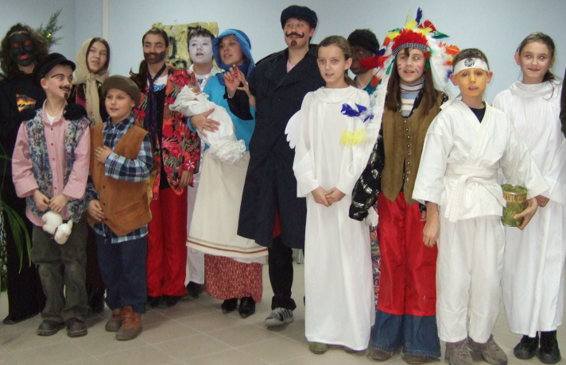

„Jasełka” w wykonaniu dzieci z Fundacji „Tobiaszki”

- Niusy z Regionu
Dolnośląska Federacja Organizacji Pozarządowych współorganizowała konkurs "Niusy z regionu - zostań korespondentem lokalnym". Celem konkursu jest popularyzacja wiedzy o własnym regionie poprzez uczestnictwo w lokalnych inicjatywach i wydarzeniach i zdawanie relacji z ich przebiegu.
Komisja konkursowa wybrała 4 najciekawsze prace. Główną nagrodę w konkursie - cyfrowy aparat fotograficzny zdobyła Barbara Kropidło uczennica Liceum Plastycznego we Wrocławiu.
Angelika Markowska, Agata Kozołup i Mateusz Grzejek otrzymali wyróżnienia i w nagrodę pamięci flash. Wszyscy uczestnicy konkursu otrzymali dyplomy i eleganckie zestawy piśmiennicze.

- Wsparcie filantropii w regionie wałbrzyskim.

Dolnośląska Federacja Organizacji Pozarządowych brała udział we współorganizacji konkursu: „Filantrop roku 2006” „
18 grudnia 2006 r. w Teatrze Zdrojowym im. Henryka Wieniawskiego w Szczawnie Zdroju odbyła się Gala Wolontariatu podsumowująca Konkurs „Wolontariusz Roku 2006 Regionu Wałbrzyskiego”. Tegorocznym Wolontariuszem Roku został Julian Golak nominowany przez Stowarzyszenie Komitet Obywatelski Ziemi Kłodzkiej. Kapituła Konkursu w uzasadnieniu swojego wyboru napisała: „…za wieloletnią działalność w wielu organizacjach pozarządowych na rzecz osób niepełnosprawnych, seniorów i ubogich, m.in. zorganizowanie bezpłatnej wypożyczalni sprzętu rehabilitacyjnego, pomoc dla szpitali i Domów Opieki Społecznej, zorganizowanie obozów letnich dla dzieci z rodzin biednych oraz najbiedniejszych dzieci z polskich rodzin mieszkających na Białorusi oraz cykliczne organizowanie Polsko-Czeskich Dni Kultury Chrześcijańskiej.”
Ogółem na tegoroczny Konkurs wpłynęło 55 nominacji z 22 organizacji i instytucji.

XI. Przynależność do związków organizacji

- Ogólnopolska Federacja Organizacji Pozarządowych.

